eeschema
Tópicos
6 - Esquemas Hierárquicos.
6.1 - Apresentação.
6.2 - Navegar pela Hierarquia
6.3 - Etiquetas Locais, hierárquicas e globais .
6.3.1 - Propriedades:
6.3.2 - Nota:
6.4 - Criar uma hierarquia. Generalidades.
6.5 - Símbolo de folha hierárquica.
6.6 - Colocar Conexões: Pinos hierárquicos.
6.7 - Colocar Conexões: Etiquetas Globais.
6.7.1 - Etiquetas, etiquetas hierárquicas, etiquetas globais e pinos Alimentações invisíveis.
6.7.1.1 - Etiquetas simples.
6.7.1.2 - Etiquetas Hierárquicas.
6.7.1.3 - Pinos "Alimentação" invisíveis.
6.7.2 - Etiquetas Globais:
6.8 - Hierarquia Complexa
6.9 - Hierarquia Plana

Esquemas Hierárquicos.

Apresentação.
A organização de um esquema em hierarquia é muito útil para grandes projetos.
Para gerenciar um projeto deste tipo, seria necessário:
- Utilizar folhas de grandes dimensões, o que resulta em problemas para impressão e manuseio.
- Utilizar diversas folhas, o que conduz a uma estrutura hierárquica.

O esquema completo será constituído então por uma folha principal, chamada esquema "raiz"(ou "root"), e por sub-esquemas que constituem a hierarquia.
Acima de tudo, uma distribuição hábil do esquema em folhas separadas permite uma melhor legibilidade.
A partir do esquema raiz, deve ser possível encontrar todos os esquemas complementares.
EESchema permite um gerenciamento da hierarquia muito fácil, graças ao "navegador" de hierarquia integrado (botão da barra de ferramentas vertical a direita, isto será detalhado mais adiante).

De fato, existem dois tipos de hierarquia (que podem existir simultaneamente):
A primeira é a que acaba de ser comentada e que é de uso geral.
A segunda consiste em criar na biblioteca componentes que se pareçam no esquemático com componentes clássicos, mas que , na realidade, correspondam a um esquema que descreva sua estrutura interna.
Este segundo tipo se utiliza mais para desenvolver circuitos integrados, visto que nesse caso utiliza-se bibliotecas de funções no esquema desenhado.
EESchema atualmente não suporta este segundo caso.
Uma hierarquia pode ser:
- simples: uma determinada folha é usada somente uma vez
- complexa: uma determinada folha é utilizada várias vezes (múltiplas instâncias)
- Plana : a qual é uma hierarquia simples, mas, as conexões entre as folhas não são desenhadas.
Criar uma hierarquia é simples e o conjunto é manipulado a partir do esquema raíz como se houvesse somente um único esquema.
Os dois pontos a serem seguidos são:
- Como criar um sub-esquema.
- Como estabelecer as conexões elétricas entre os esquemas que constituem a hierarquia.

6.2 - Navegar pela Hierarquia
Isto é muito fácil graças ao navegador (ferramenta da barra horizontal superior).
Um exemplo:
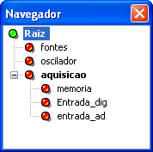

Pode-se acessar diretamente qualquer folha com um clique duplo sobre seu nome.
navegação rápida:

Também pode-se acessar rapidamente a folha principal, ou a uma folha filha, graças a ferramenta da barra vertical.
Depois de selecionar a ferramenta:
- Clicar no símbolo da folha apontada pelo mouse = seleção da folha.
- Clicar em outra parte: = seleção da folha principal.

6.3 - Etiquetas Locais, hierárquicas e globais .

6.3.1 - Propriedades:
Etiquetas locais (ferramenta ) são conexões de sinais dentro da mesma folha.
Etiquetas hierárquicas (ferramenta ) são conexões de sinais somente entre uma folha e um pino hierárquico colocado em uma folha pai.
Etiquetas Globais (ferramenta ) são conexões de sinais por toda a hierarquia.
Pinos de alimentação (tipo power in e power out) invisíveis são semelhantes a etiquetas globais por causa que eles são vistos e estão conectados por toda a hierarquia.

6.3.2 - Nota:
- Dento de uma hierarquia (simples ou complexa) podem ser usadas ambas etiquetas, hierárquicas e globais.

6.4 - Criar uma hierarquia. Generalidades.
É necessário:
- Colocar na folha de esquema atual, que será a folha principal (inicialmente a folha raíz) um símbolo de hierárquico.
- Entrar no novo esquema (sub-folha) com o navegador de hierarquia e desenhar nele, como qualquer outro esquemático.
- Estabelecer as uniões elétricas entre os dois esquemas colocando no novo esquema as etiquetas globais (Glabels) e na folha principal, e etiquetas com o mesmo nome nas sub-folhas chamadas SheetLabels. Estas SheetLabels se conectam na folha principal com os outros elementos do esquema como se fossem pinos de um componente comum.

6.5 - Símbolo de folha hierárquica.
Desenhe um retângulo definido por dois pontos diagonais simbolizando a sub-folha.
O tamanho do retângulo deve permitir colocar posteriormente etiquetas particulares tipo pinos de hierarquia, que correspondem na folha filha as etiquetas globais.
Estas etiquetas são semelhantes aos pinos de um componente usual.
Selecione a ferramenta .
Clique onde deseja colocar o primeiro ponto do retângulo.
O tamanho do retângulo se ajusta com o mouse.
Clique no local onde deseja colocar o segundo ponto para validar a criação da folha.
Um exemplo:
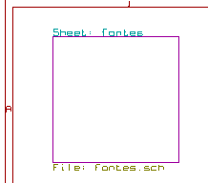
Será então solicitado o nome do arquivo esquemático correspondente e um nome simbólico para a sub-folha (para poder acessar o esquema correspondente com a ajuda do navegador de hierarquia).
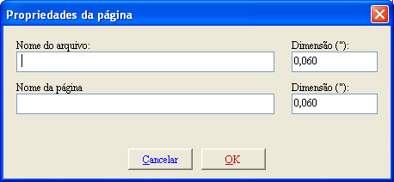
É necessário ao menos um nome para o arquivo. Se não for informado um nome simbólico para a página, será assumido o mesmo nome que do arquivo (o que é mais usual).

6.6 - Colocar Conexões: Pinos hierárquicos.
Agora devem ser criados os pontos de conexão (pinos hierárquicos) para o símbolo que se acaba de criar.
Estes pontos de conexão são análogos aos pinos de um componente normal, assim sendo, com a possibilidade de conectar um barramento completo usando só um ponto de conexão.
Há duas formas de fazê-lo:
- Colocando os diferentes pinos antes de desenhar o esquema correspondente da sub-folha (colocação manual).
- Colocando os diferentes pinos depois de haver desenhado o esquema correspondente da sub-folha (colocação semi-automática).
A segunda solução é a preferível sempre que possível.

Colocação manual:
- Selecionar a ferramenta .
- Clicar no símbolo de hierarquia onde se deseja colocar este pino.
Exemplo de criação do pino hierárquico chamado "conexao".
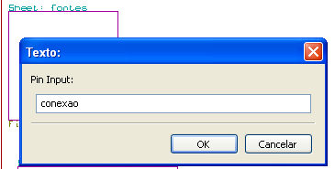
A seguir, pode-se definir seu grafismo, seu tamanho (comando Editar, através do menu pop-up ativado ao clicar com o botão direito do mouse):
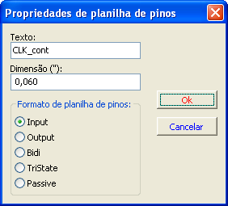
Os diferentes grafismos de símbolo são:
- Input
- OutPut
- BiDi
- TriState
- Passive/Não especificado
A escolha é apenas um aspecto gráfico e não tem nenhuma outra função.
Colocação automática:
- Selecionar a ferramenta .
- Clicar no símbolo da hierarquia onde se deseja importar os pinos a partir das etiquetas globais colocadas no esquema correspondente. Deve aparecer um pino hierárquico se existir uma etiqueta global nova, ou seja, que não tenha um pino correspondente já colocado.
- Clicar no local onde quiser colocar o pino.
Todos os pinos necessários podem ser colocados deste modo rapidamente e sem erros. Suas formas estarão em conformidade com as etiquetas globais correspondentes.

6.7 - Colocar Conexões: Etiquetas Globais.
A cada pino do símbolo hierárquico que se acaba de colocar, deve corresponder a uma etiqueta chamada etiqueta global no esquema filho.
As etiquetas globais tem função análoga a uma etiqueta, mas garante a conexão entre as folhas filhas e a principal.
O grafismo das duas etiquetas complementares (pino e etiqueta global) é similar.
Uma etiqueta global é criada em um esquema através da ferramenta .
Um exemplo de folha principal:

Note os pinos TRANSF1 e TRANSF2, conectados a um componente.
A seguir estão apresentadas as conexões correspondentes na sub-folha:
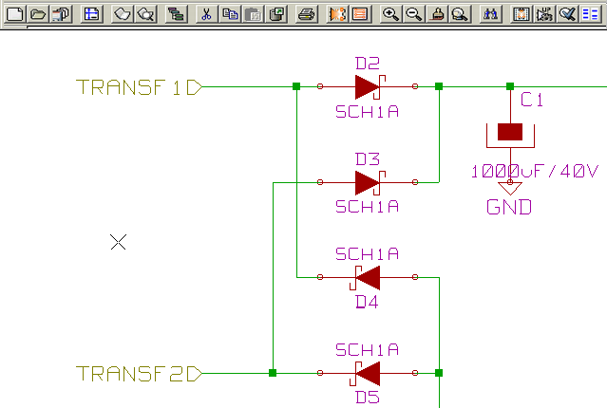
Neste esquema são encontradas as Etiquetas Globais correspondentes que proporcionam a conexão entre as folhas hierárquicas.
Nota: Pode-se usar etiquetas globais e pinos hierárquicos para conectar dois barramentos seguindo a sintax (BUS[n..m]) descrita anteriormente.

6.7.1 - Etiquetas, etiquetas hierárquicas, etiquetas globais e pinos Alimentações invisíveis.
Aqui comentaremos os diversos meios de prover conexões além da conexão por cabos.

6.7.1.1 - Etiquetas simples.
As etiquetas simples tem capacidade de conexão local, ou seja, limitada a folha esquemática onde se encontram.
Isto se deve a:
- Cada folha tem um número de folha (Sheet Number).
- Este número é associado a etiqueta.
Assim, ao colocar a etiqueta "TOTO" na folha n° 3, a etiqueta verdadeira é TOTO_3.
Se também for colocada uma etiqueta "TOTO" na folha n° 1 (folha raiz) a etiqueta será TOTO_1, diferente de TOTO_3.
Isto é sempre verdadeiro, mesmo que só haja uma folha (todas as etiquetas são vinculadas ao número da folha).

6.7.1.2 - Etiquetas Hierárquicas.
O que foi dito para as etiquetas simples também é válido para as etiquetas hierárquicas ou HLabel.
Assim, na mesma folha uma etiqueta Hierárquica "TOTO" é considerada conectada a etiqueta local "TOTO", mas não está conectada a uma etiqueta hierárquica ou a uma etiqueta de mesmo nome de outra folha.
Por outro lado, uma etiqueta hierárquica é considerada conectada ao símbolo pino hierárquico correspondente no símbolo hierárquico colocado na folha principal.

6.7.1.3 - Pinos "Alimentação" invisíveis.
Já foi visto que eles estarão conectados se tiverem o mesmo nome.
Assim, todos os pinos declarados "Alimentação" Invisíveis e de nome VCC estão conectados, formando um potencial VCC, seja qual for a folha hierárquica onde se encontrem.
Porém, se for colocada em uma folha hierárquica uma etiqueta VCC, esta não será conectada aos pinos VCC, dado que esta etiqueta é na realidade VCC_n, onde n é o número da folha.
Se quiser que esta etiqueta VCC se conecte realmente ao potencial VCC, será necessário conecta-la explicitamente a um pino alimentação invisível por meio do símbolo de alimentação VCC.

6.7.2 - Etiquetas Globais:
Etiquetas Globais que tiverem o mesmo nome são conectadas por toda a hierarquia
(como alimentação vcc ... são etiquetas globais)

6.8 - Hierarquia Complexa
Aqui temos um exemplo : O mesmo esquemático é usado duas vezes (duas instâncias).
As duas folhas compartilham o mesmo esquema pois o nome do arquivo é o mesmo para as duas folhas ("other_sheet.sch"); mas, os nomes das folhas precisam ser diferentes.
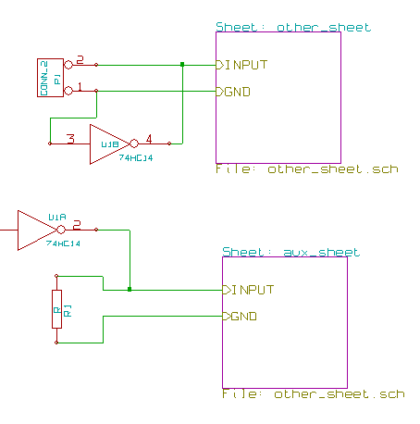

6.9 - Hierarquia Plana
Pode-se criar um projeto usando muitas folhas, sem criar conexões entre estas folhas (hierarquia plana) se as regras a seguir forem usadas:
- É preciso criar uma folha raiz contendo todas as outras folhas, que atuará como a ligação entre as outras folhas.
- Não é necessária nenhuma conexão explícita.
- Todas as conexões entre as folhas irão usar Etiquetas Globais ao invés de etiquetas hierárquicas.

Aqui temo a folha raiz
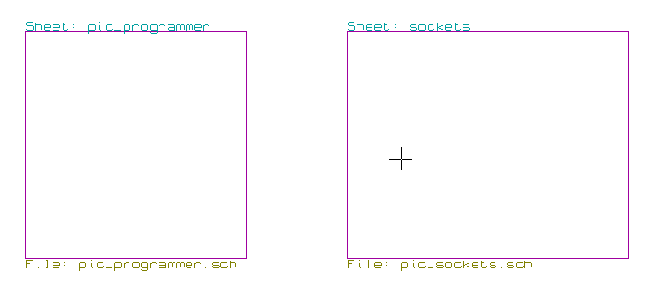

A seguir temos 2 folhas conetadas por etiquetas globais:
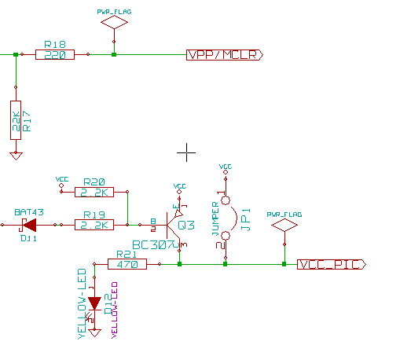

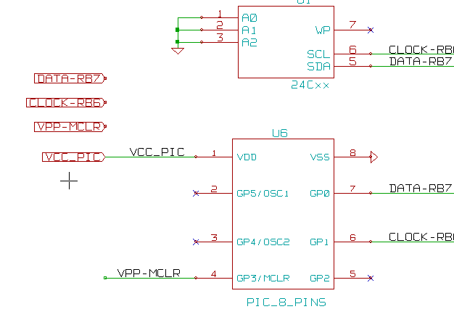

Vejam as etiquetas globais | 